«Вместе за безопасное дорожное движение»

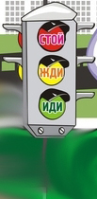
Сигналы СВЕТОФОРА
Светофор следит за дорогой в три глаза,
И отдает он при этом приказы:
На светофоре красный свет – «ОПАСЕН ПУТЬ - дороги нет!»
Желтый свет – предупрежденье – «Жди сигнала для движенья»,
А зеленый говорит – «Проходите, путь открыт».

Предупреждение: даже если загорелся зеленый свет светофора, убедись, что все машины закончили движение, и только тогда ступай на проезжую часть!

Главные правила безопасности на дороге:
- Перед выходом на проезжую часть остановись и скажи себе: «Будь осторожен»!
- Переходи дорогу только по пешеходному переходу.
- Никогда не выбегай на дорогу! Водитель не может сразу остановить машину.
- Выйдя из общественного транспорта, не обходи его ни спереди, ни сзади - подожди, пока он отъедет. Найди пешеходный переход.
- Не играй в мяч и другие игры рядом с проезжей частью. Для игр есть двор, детская площадка или стадион.
- Когда выходишь с друзьями на проезжую часть, не болтай, сосредоточься и скажи себе и ребятам: «Будьте осторожны»!
Начни изучать дорожные знаки
Много есть дорожных знаков,
Тебе знаки нужно знать,
Чтоб правил на дороге
никогда не нарушать!

Запрещающие знаки:
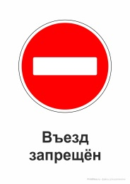
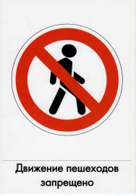
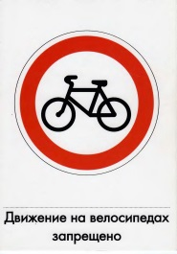
(ограничивают движение)

Предупреждающие знаки:
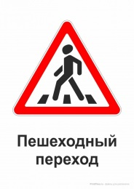
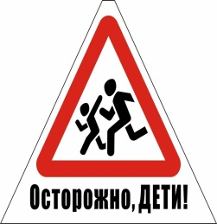
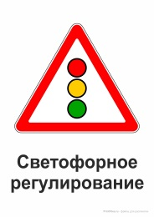
(предупреждают о приближении к опасному движению дороги)

Предписывающие знаки:
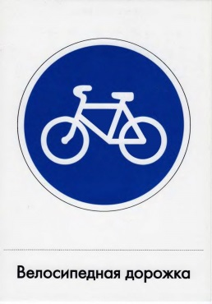
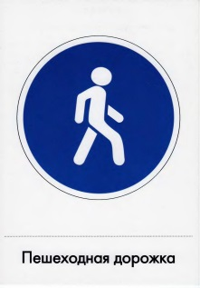
(вводят или отменяют режимы движения)
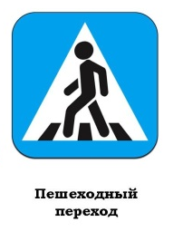

Проведи викторину с друзьями!

1. Для кого предназначен тротуар? (Для пешеходов.)
2. Что значит, если загорелся зеленый сигнал светофора? (Движение разрешено.)
3. Как называют человека, управляющего транспортным средством. (Водитель.)
4. Как по-другому называется пешеходный переход? (Зебра.).
5. Самое опасное место для пешеходов. (Перекресток.)
6. Что означает красный сигнал светофора? (Стоп. Движение запрещено.)
7. Место пересечения дорог. (Перекрёсток.)
8 По какой стороне тротуара должны идти пешеходы? (По правой.)
9. Кому можно переходить дорогу на красный сигнал светофора? (Никому)
10. Можно ли кататься на санках, коньках или велосипедах по проезжей части? (Нет.)
11. Можно ли начинать движение по переходу, если светофоре загорелся желтый свет? (Нет, нельзя, нужно стоять.)
12. На переходе работает светофор и инспектор ГИБДД, руководящий движением. Чьи сигналы нужно слушать в этом случае? (Сигналы инспектора.)

Дорогой друг,
ВСЕГДА
ПОМНИ И СОБЛЮДАЙ
ДОРОЖНЫЕ ПРАВИЛА!
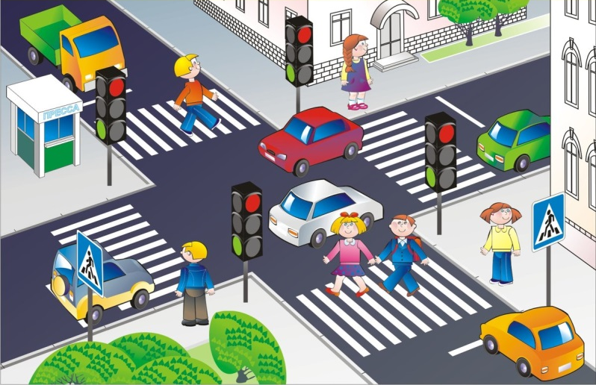

Дисциплина на улице – залог твоей безопасности!

